附件一
锦江区继续医学教育学分现场审核学分提交类型
- 锦江区医学会会员单位网上继教学习学分为自动上传学分，无须进行学分录入和审核，但必须自行查询学分是否达标，如有问题请于12月15日前联系医学会或学习网站客服处理。查询学分达标情况的方法如下：登录继教系统首页点击“电子学分公共查询”
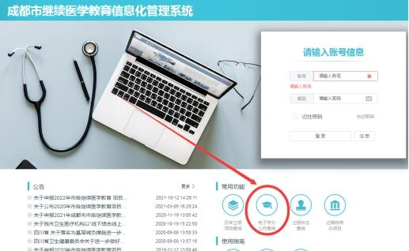
- 华医网、24小时医学在线、省市级继教项目等自动上传的学分不需要审核，也不需要提供纸质资料；
- 国家级Ⅰ类继教项目、省级Ⅱ类继教项目、国家及四川中医药管理局等备案项目：提供相应学分证书原件及查询截图；
- 其他外省Ⅰ类、对口资源、进修、规培学分等：提供相应学分证明或学分证书原件及参会通知等原件，进修提供鉴定表及结业证；
备注：1、学分证书没有填写或涂改姓名、学时、学分的视为无效学分；
2、未备案的继教学分不予认可；
3、继教学分管理系统：http://chengdu.scws.org.cn:9000/#/。
附件二
锦江区2021年继教学分录入指南
根据《四川省继续医学教育学分管理办法（试行）》川卫发【2017】134号文件及成都市继教办学分录入相关要求，现将本年度锦江区继教学分录入要点总结如下：
- 学分录入方式
继教管理系统网http://chengdu.scws.org.cn:9000/#/，学分录入可采用单位统一录入和学员自行录入两种方式，请各单位自行安排。
- 单位统一录入
登陆单位账号，点击“学分管理--录入学分信息--新增”，按要求输入并上传相关资料即可，学分录入后需点击上报。单位可统一录入多人参加的同一个项目的学分。
（二）学员自行录入
登陆个人账号“学分管理--录入学分信息--新增”，按要求输入并上传相关资料即可，学分录入后需点击上报。
- 学分录入注意事项
（一）省级II类学分：
1、登录四川省继续医学教育行政管理平台http://202.61.90.26:8089/cmntedu/smallFeature/historyProjectInput?timestamp=1572243880740
2、在历年项目中查询该项目是否备案
3、若备案，上传学分原件证明（图片/扫描件），学分应包括项目全称、项目编号、举办起止时间、所授学分符合管理办法授分标准。
（二）国家级I类项目
1、登录国家级继教项目查询网站https://cmegsb.cma.org.cn/national_project/listProjectGongbu.jsp
2、若备案，上传学分原件证明（图片/扫描件），学分应包括项目全称、项目编号、举办起止时间、所授学分符合管理办法授分标准。
（三）外省项目
只认国家级I类项目学分，录入方式参照国家级I类项目方式。
（四）对口支援
对口支援按照学分管理办法进行授分。录入学分时需上传相关派遣文件及支援单位对派遣人的考核评价证明。
（五）规培
规培按照学分管理办法进行授分，规培3年的，以每年的年度考核成绩作为授分凭证，最后一年要以最后考核成绩合格才可授分；规培1年的，以年度考核成绩作为授分凭证。凭证需在录入学分时以图片/扫描件形式上传。
（六）进修
进修按照学分管理办法进行授分。跨年进修的，以进修合格证获得时间为准（如2021年1月取得合格证，则2021年全年计为合格）。
录入学分时，需要上传进修合格证及鉴定表等作为凭证。
（七）其他纸质学分
1、国家中医药管理局所授学分，认I类，且在所公布项目中可查的。
2、四川省中医药管理局所授学分，认I\II类，且在所公布项目中可查的。
附件三
2021年锦江区继续医学教育学分审核人员名单汇总表
单位（盖章）： 联系人： 联系电话：
序号 | 姓名 | 手机号码 | 身份证号 | 职称 | 需审核的学分情况 | 审核结果  （医学会填写）
1 | XXXX | 需与继教系统匹配 | 需与继教系统匹配 | 与继教系统匹配 | 写清楚  Ⅰ类学分？分；Ⅱ类学分？分
2 | （例）王* | 187829XXXXXX | 510322XXXXXXXXXX | 主任医师 | Ⅰ类学分2分；Ⅱ类学分5分
3
4
5
6
7
8
9
注意：锦江区医学会会员网上学习学分、华医网、24小时医学在线、省市级继教项目等自动上传的学分不需要审核，请不要填写

